希伯来语识别算法说明文档

一、项目概述
本项目旨在通过Paddle的多语言检测识别模型，针对希伯来语进行定制化训练，解决当前Paddle多语言识别模型不包括希伯来语的问题。为此，使用自建希伯来语文本图像数据集进行训练，以实现高效、准确的希伯来语文本识别，使其能够处理常用印刷希伯来语文本图像，将其转换为可操作的结构化文本数据并应用于文档数字化、自动化翻译、内容检索等领域。

二、模型
1.模型架构
项目选用PP-OCRv5_server_rec作为训练模型，采用纯Transformer结构的SVTR-Net架构。该架构的核心创新在于引入了局部-全局双路径编码机制：
（1）局部路径：通过3×3卷积提取字符级别的细粒度特征，保留笔画、边缘等局部结构信息；
（2）全局路径：利用自注意力机制捕捉字符之间的上下文关系和长距离依赖，增强对整句话语义信息的理解；
（3）双路径融合：通过门控单元动态地融合两条路径的输出特征，使模型能够根据字符类型和上下文灵活调整特征提取策略。
模型引入了动态位置编码（Dynamic Position Encoding），与传统的固定位置编码不同，动态位置编码可以根据输入序列的实际长度自适应调整编码，对于变长的文本行具有更好的处理能力。
在解码端，PP-OCRv5采用了CTC+Attention双解码器结构：CTC分支通过连接时序分类直接输出字符序列，适用于规则文本行的快速识别；Attention分支额外引入注意力机制提升对长文本和语义复杂文本的识别精度，两者结合有效提升了模型对手写体、复杂排版的识别能力。
骨干网络方面，PP-OCRv5_server_rec的整体参数量约为8100万，在Paddle OCR官方训练集上的识别平均准确率达86.38%。
多语言扩展层面，PP-OCRv5的官方多语言识别模型已覆盖109种语言，涵盖拉丁字母、西里尔字母、阿拉伯字母等多种文字体系，为希伯来语的扩展提供了良好的技术基础。
2.训练策略
为适配希伯来语训练，项目采用迁移学习+微调（Fine-tuning）的训练方法，具体包括以下策略：
（1）预训练模型加载：以官方发布的PP-OCRv5_server_rec预训练模型为起点加载权重参数，初始化模型在通用OCR任务中的特征提取能力，然后在此基础上针对希伯来语数据集进行微调。
（2）动态数据增强：借鉴PP-OCRv5官方训练中采用的动态数据增强策略，在每轮训练中实时对输入图像进行变换，包括随机旋转、亮度调整、高斯模糊、椒盐噪声、随机裁剪、对比度变化等，显著提升模型泛化能力。
（3）课程学习策略：参考PP-OCRv5的课程学习设计，先使用简单样本（如白色背景、标准字体、较小旋转角度的文本）进行初步训练，随后逐步引入噪声更多、背景更复杂的样本，帮助模型渐进式适应复杂场景。
（4）学习率衰减策略：采用余弦退火调度（Cosine Annealing）或分段线性衰减策略，初期保持较高学习率以快速适应希伯来语数据，后期逐渐降低学习率进行精细微调；在训练过程中根据验证集的准确率变化合理选择模型保存的检查点。
（5）早停机制：设置早停条件监控验证集准确率或损失值，当连续数个epoch模型性能未见提升时及时终止训练，避免过拟合本文数据集。

三、数据集处理
类型 | 样本数量 | 用途 | 生成方式
训练集 | 300,000张 | 模型训练 | text_renderer合成
验证集 | 30,000张 | 训练过程中评估模型性能 | text_renderer合成
合计 | 330,000张 | / | text_renderer合成

由于希伯来语属于PaddleOCR尚未覆盖的语言类型，本项目的全部训练数据和验证数据均通过text_renderer工具合成生成。

四、实现效果
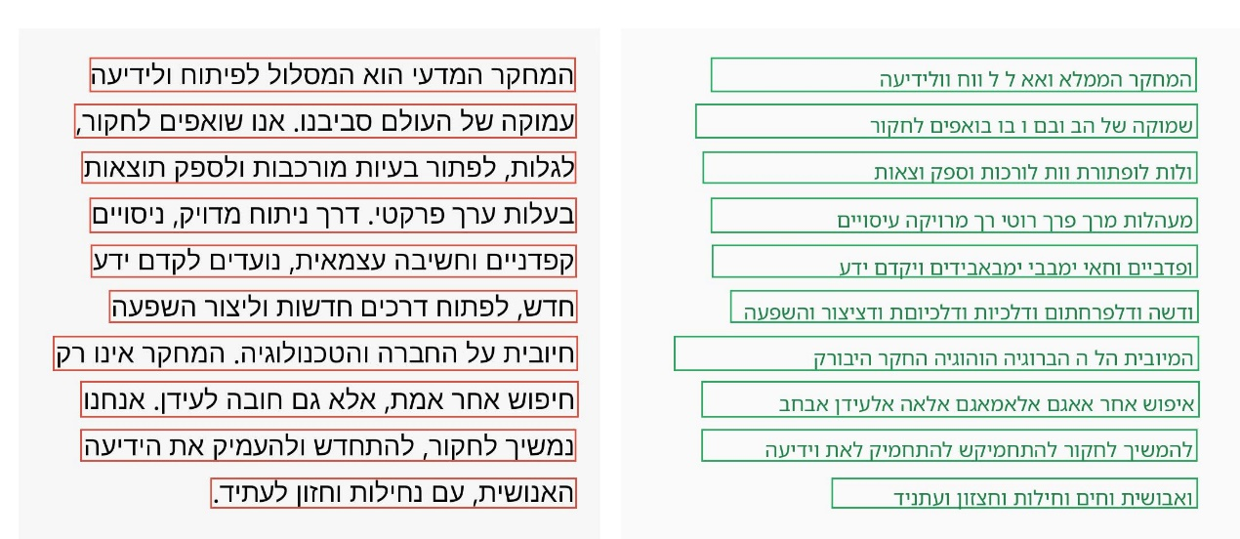
模型能够检测识别希伯来语，但是识别准确率不高，需要进一步调整。

五、存在的问题
1.模型识别率不高，提交的这版模型验证acc=0.56，还有很大的提升空间；
2.模型训练的acc能够达到0.65-0.7,但是评估验证的acc不能有效提升，泛化能力差，存在过拟合情况；
3．训练集和验证集存在不少重叠，数据质量不够高，且较长文本情况下模型学习有难度。

六、下一步计划
1.继续调整训练策略，提升模型精度；
2.必要情况下调整数据集，提高数据质量。

